LAPORAN
PENGABDIAN MASYARAKAT



Pelatihan Digital Marketing Dalam Upaya Pengembangan Usaha Berbasis Teknologi Pada Lembaga Pendidikan Sosial dan Kemasyarakatan “SYAHRA”

Oleh:
ERI BAYU PRATAMA, M.KOM (201310712)
HERMANTO, M.KOM (202009169)
ADE HENDINI, M.KOM (201309499)
WAHYUTAMA FITRI HIDAYAT, M.KOM (202110273)
LIA RISMA WATI (12210080)
TEGUH FIRMANSYAH (12221465)

SISTEM INFORMASI KAMPUS KOTA PONTIANAK
PSDKU KOTA PONTIANAK
UNIVERSITAS BINA SARANA INFORMATIKA
AGUSTUS 2023
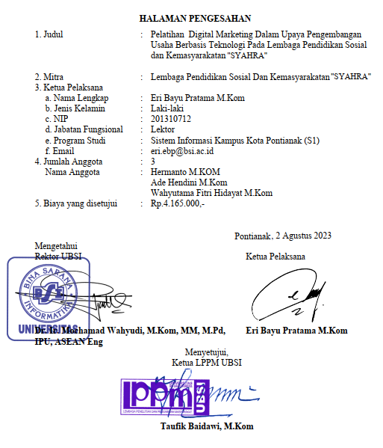
DAFTAR ISI

HALAMAN SAMPUL i
HALAMAN PENGESAHAN ii
DAFTAR ISI iii
RINGKASAN iv
I. PENDAHULUAN 1
II. METODE PELAKSANAAN 4
III. LUARAN YANG DICAPAI (OUTPUT) 6
IV. MANFAAT YANG DIPEROLEH (OUTCOME) 6
V. REALISASI BIAYA 9
VI. KESIMPULAN DAN SARAN 9
DAFTAR PUSTAKA 10
LAMPIRAN 11

RINGKASAN

Kegiatan pengabdian pada masyarakat Pelatihan Digital Marketing ini bertujuan sebagai berikut untuk : meningkatkan jumlah wirausaha yg berkualitas, membudayakan semangat, sikap,perilaku dan kemampuan kewirausahaan yg handal dan unggul di kalangan masyarakat, pengenalan proses pemasaran yang ada saat ini, Pelatihan Digital Marketing via Google Bisnisku. Materi Digital Marketing penggunaan Google bisnisku (Google My Business) diharapkan konsumen akan mudah menemukan toko kita sehingga pemasaran produk memiliki jangkauan lebih luas dan berdampak meningkatnya penjualan. Hasil akhir yang diharapkan, peserta dapat memanfaatkan aplikasi Google bisnisku (Google My Business) sebagai media pemasaran produk jualan mereka. Dalam pengelolaan Google bisnisku (Google My Business), ulasan yang menarik, jujur dan terpercaya akan menjadi faktor peringkat yang digunakan Google untuk menampilkan bisnis kita di hasil pencarian. Oleh karena itu, kita perlu memberikan produk dan pelayanan yang berkualitas agar kita bisa mendapatkan banyak ulasan yang baik. Dengan begitu, peluang bisnis kita muncul paling atas akan lebih tinggi. Metode Pelaksanaan pada kegiatan ini dengan melakukan pengabdian masyarakat di Universitas Bina Sarana Informatika dengan mitra Lembaga Pendidikan Sosial dan Kemasyarakatan “SYAHRA” tentang Pemanfaatan Penggunaan Google My Business dalam Meningkatkan Usaha Pada UMKM serta tahap monitoring dan evaluasi untuk mengetahui seberapa besar peningkatan pengetahuan dan kemampuan mitra. Solusi yang ditawarkan dari beberapa masalah mitra dapat ditempuh melalui hal-hal seperti:(1) Bagaimana membuat google my business, (2) Bagaimana memproses data-data google my business, (3)Bagaimana manfaat penggunaan google my business tersebut. Target luaran daam program ini adalah berupa press release di media online dan elektronik, serta meningkatnya jumlah wirausaha yang berkualitas, yang sudah dibekali ilmu pengetahuan dan teknologi, mewujudkan kemampuan dan kemantapan para wirausaha utk menghasilkan produk yang berkualitas yang dibutuhkan konsumen, optimalisasi saluran pemasaran yang ada, memahami proses pemasaran via Google My Business yang dapat meningkatkan omzet penjualan yang akan berdampak pada peningkatan keuntungan.

PENDAHULUAN
Kewajiban setiap Perguruan Tinggi sebagaimana dijelaskan dalam Tridharma Perguruan Tinggi adalah Pendidikan, Penelitian, dan Pengabdian Masyarakat. Salah satu bentuk kewajiban tersebut di Universitas Bina Sarana Informatika Jakarta adalah dengan melaksanakan kegiatan Pengabdian Masyarakat. Termasuk dalam hal ini adalah yang berkaitan dengan penggunaan teknologi informasi. Dengan perkembangan teknologi yang semakin maju saat ini sudah tidak dapat dipungkiri lagi bahwa teknologi informasi dan komputer telah menjadi salah satu kebutuhan manusia yang paling dasar [6].
Pada saat ini pendidikan tinggi di Indonesia merupakan subsistem pendidikan nasional yang berkewajiban menyelenggarakan pendidikan, penelitian dan pengabdian kepada masyarakat. Salah satu unsur dalam penyelenggaraan pendidikan tinggi adalah dose [5].
Pengabdian masyarakat adalah kegiatan rutin yang dilaksanakan oleh perguruan tinggi sebagai bentuk perwujudan tri dharma perguruan tinggi. Tujuan kegiatan ini adalah sebagai bentuk tanggung jawab perguruan tinggi terhadap masyarakat sekitar dengan berbagai kegiatan positif untuk menambah keilmuan, memberikan motivasi, mendorong inovasi berkelanjutan dan memberikan solusi dari permasalahan yang dihadapi oleh masyarakat secara langsung.
Universitas Bina Sarana Informatika sebagai perguruan tinggi memiliki salah satu visi yaitu meningkatkan kerjasama dengan instansi pemerintah maupun swasta serta turut melaksanakan penelitian untuk pengembangan ilmu pengetahuan teknologi.
Perkembangan teknologi informasi pada saat ini mempermudah penyebaran informasi keberbagai wilayah, bahkan informasi menyebar dengan cepat sampai ke semua belahan dunia [1]. Dengan teknologi media komunikasi yang berkembang sangat cepat, cara berkomunikasipun ikut berubah dengan berbagai bentuk kreatifitasnya, khususnya dalam dunia desain dan kreativitas. Menurut Supradaka (2022) Penggunaan media baru saat ini cenderung dipilih para pelaku usaha, karena diasumsikan lebih praktis dan efisien. implikasinya para pembisnis lebih dominan memilih media baru sebagai ajang promosi produknya [2].
Pendidikan merupakan hal yang sangat penting bagi setiap generasi terkhusus generasi muda dalam kemajuan ilmu pendidikan yang baik dan meningkatkan pengetahuan sumber daya manusia yang ada dalam suatu negara. Teknologi sangatlah maju dan canggih, setiap pengajar dan pelajar dianjurkan untuk mengerti teknologi sebagai upaya dalam peningkatan mutu pendidikan [3]. Dalam pembelajaran salah satu metode mengajar yang baik, efektif, serta mengikuti perkembangan teknologi ialah dengan adanya media pembelajaran sebagai rujukan dari belajar mengajar. Dengan adanya media pembelajaran sebagai alat bantu dalam proses belajar mengajar, membuat pendidik juga peserta didik menerapkan pembelajaran dengan penguasaan keterampilan baru, menciptakan sesuatu dalam pengaplikasian media pembelajaran [4].
Digital Marketing adalah salah satu media pemasaran yang sangat besar memberikan pengaruh. Dengan menggunakan digital marketing dalam hal ini adalah media sosial.Digital Marketing adalah salah satu media pemasaran yang saat ini sedang banyak diminati oleh masyarakat untuk medukung berbagai kegiatan yang dilakukan. Mereka sedikit demi sedikit mulai meninggalkan model pemasaran konvesional/tradisional beralih ke pemasaran modern yaitu digital marketing. Dengan digital marketing komunikasi dan transaksi dapat dilakukan setiap waktu/real time dan bisa mengglobal atau mendunia. Dengan jumlah pengguna social media berbasis chat ini yang banyak dan semakin hari semakin bertambah membuka peluang bagi UKM untuk mengembangkan pasarnya dalam genggaman smartphone [7].
Selain itu Digital marketing juga diartikan sebagai kegiatan pemasaran dengan memanfaatkan teknologi secara digital. Salah satu contoh pemasaran digital adalah internet marketing (emarketing). E-marketing merupakan suatu proses pemasaran yang menggunakan teknologi komunikasi elektronik, khususnya internet. Peran strategis digital marketing merupakan sesuatu hal penting untuk menarik konsumen dan mengarahkannya untuk berkomunikasi secara elektronik dan konvensional, kegiatan digital marketing termasuk branding yang menggunakan berbagai media berbasis web ataupun media sosial. Strategi digital marketing dengan menggunakan media sosial sangat penting dikarenakan dapat memberi pengetahuan dan masukan kepada para pelaku usaha tentang bagaimana cara atau tahapan untuk memperluas jaringan melalui pemanfaatan media sosial untuk meningkatkan keunggulan bersaing bagi para pelaku usaha [8].
UMKM merupakan salah satu sektor usaha yang memiliki jumlah terbesar di Indonesia.Berdasarkan data dari Kementerian Koperasi dan UKM. Sejalan dengan besarnya jumlah UMKM, tentu akan berdampak pada tingkat persaingan yang semakin tinggi.UMKM yang mampu menghadapi tantangan akan terus maju dan berkembang, berbeda halnya dengan UMKM yang tidak sanggup menghadapi tantangan akan mengalami penurunan penjualan bahkan kebangkrutan. Kondisi tersebut tentunya harus dihadapi dan dipersiapkan pelaku UMKM untuk dapat cepat beradaptasi dengan perubahan. Oleh karena itu, pemilihan strategi sangat penting dalam menentukan keberhasilan suatu UMKM dalam mencapai tujuannya, khususnya di era perkembangan digital sekarang. Berkembangnya teknologi saat ini, membuat UMKM harus melek dengan digitalisasi. Pelaku usaha perlu menyadari bahwa dengan hadirnya teknologi bukan menjadi halangan untuk berkembang, melainkan menjadi sarana untuk memudahkan proses pemasaran [9].
Pemasaran merupakan hal yang penting bagi perusahaan terutama juga untuk UMKM, karena dari pemasaran suatu jasa atau produk dapat dikenal oleh masyarakat luas / konsumen sehingga penjualan dan produktivitas dapat meningkat. Dari penggunaan teknologi yang ada sekarang maka selain memiliki kemudahan dan kecepatan dalam memperoleh informasi pasar, UMKM juga perlu memiliki kemudahan dan kecepatan dalam mengkomunikasikan atau mempromosikan usahanya kepada konsumen secara luas baik di dalam maupun di luar negeri. Selama ini promosi UMKM lebih banyak dilakukan melalui pameran-pameran bersama dalam waktu dan tempat yang terbatas, sehingga hubungan maupun transaksi dengan konsumen kurang bisa dijamin keberlangsungannya. Hal itu dapat disebabkan oleh jarak yang jauh atau kendala intensitas komunikasi yang kurang. Padahal faktor komunikasi dalam menjalankan bisnis adalah sangat penting, karena dengan komunikasi akan membuat ikatan emosional yang kuat dengan pelanggan yang sudah ada, juga memungkinkan datangnya pelanggan baru. Pemanfaatan internet memungkinkan UMKM melakukan pemasaran dengan tujuan pasar global, sehingga peluang menembus ekspor sangat mungkin [10].
Jika aktivitas pemasaran ini dikelola dengan baik, maka bisa mendatangkan keuntungan bagi mitra UMKM. Data dari google trends menunjukkan pencarian kata kunci terkait batu bata memiliki potensi pencarian yang baik. Data tersebut juga menunjukkan salah satu sub wilayah pencarian kata kunci batu bata tertinggi adalah Sulawesi Selatan. Hasil ini tentunya merupakan peluang bagi mitra UMKM untuk melakukan aktivitas pemasaran, khususnya digital marketing [11].
Google Bisnisku (Google My Business) merupakan sebuah tools yang disediakan oleh Google untuk mempermudah calon pelanggan mengetahui informasi bisnis kita. Seperti nama bisnis, alamat perusahaan, nomor telepon perusahaan, alamat email, jam operasional, website perusahaan, foto kantor, hingga review klien. Dengan adanya Google Bisnisku , usaha kita bisa muncul di halaman pencarian supaya orang bisa menemukan bisnis kita dengan mudah. Google Bisnisku sangat cocok untuk bisnis dengan target pasar lokal. Ada tiga manfaat yang akan diperoleh dari Google bisnisku (Google My Business), yaitu 1) membantu menampilkan informasi yang akurat tentang usaha atau bisnis kita, bisnis kita akan dipromosikan di Google Maps, 2) Kesempatan mendapat review (rating) dari pelanggan tentang bisnis kita , 3) menarik pelanggan baru sehingga meningkatkan pengunjung took [12].
1. Analisis Situasi
Lembaga Pendidikan Sosial dan Kemasyarakatan “SYAHRA” merupakan salah satu sektor usaha yang memiliki jumlah cukup besar yang ada kabupaten Kubu Raya kecamatan sungai Raya, kelurahan Sungai Ambangah. Masa Pandemi yang berlangsung kurang lebih dua tahun ini tidak hanya berdampak pada sector Perdagangan dan Social, yang sangat mempengaruhi kegiatan di semua kalangan, ditambah larangan berkerumun dan melakukan kegiatan outdoor selain itu juga dampak pandemi Corona virus Disease 2019 (Covid-19) berdampak pada perekonomian nasional, salah satunya adalah pelaku Usaha Mikro Kecil Menengah (UMKM). Pandemi Covid-19 menimbulkan ancaman terhadap pendapatan UKM karena kesulitan menjalankan usahanya terutama dalam pemasaran dan penjualan produk yang dilakukan secara offline. Dengan perkembangan teknologi digital saat ini, pelaku usaha perlu menambah dan atau mengubah metode pemasaran dan penjualannya dengan Go Online. Usaha yang dilakukan secara online dapat menambah jangkauan pemasaran sekaligus memperoleh calon pelanggan baru. Dikarenakan larangan untuk berkerumun dan pembatasan kegiatan outdoor maka dari para pelaku usaha (UMKM) berinisiatif untuk memanfaatkan pelatihan digital marketing menggunakan google my business secara maksimal, salah satunya untuk Google Bisnisku (Google My Business) yang merupakan sebuah tools yang disediakan oleh Google untuk mempermudah calon pelanggan mengetahui informasi bisnis kita. Seperti nama bisnis, alamat perusahaan, nomor telepon perusahaan, alamat email, jam operasional, website perusahaan, foto kantor, hingga review klien. Dengan adanya Google Bisnisku , usaha kita bisa muncul di halaman pencarian supaya orang bisa menemukan bisnis kita dengan mudah. Google Bisnisku sangat cocok untuk bisnis dengan target pasar lokal.
Dari situlah maka dibuatkan Pelatihan Digital Marketing Dalam Upaya Pengembangan Usaha Berbasis Teknologi Pada Lembaga Pendidikan Sosial dan Kemasyarakatan “SYAHRA” tujuannya diharapkan dengan adanya pelatihan digital marketing salah satunya penggunaan google bisnisku konsumen akan mudah menemukan toko kita sehingga pemasaran produk memiliki jangkauan lebih luas dan berdampak meningkatnya penjualan.

2. Peta Lokasi Mitra
Adapun profil mitra sebagai berikut :
Nama Lembaga : Lembaga Pendidikan Sosial dan Kemasyarakatan “SYAHRA”
Alamat : Jl. Raya kumpai, Dusun Kampung Baru, Desa sungai Ambangah
Kelurahan : Sungai Ambangah
Kecamatan : Sungai Raya
Kota/Kab : Kubu Raya
Provinsi : Kalimantan Barat
Jarak antara lokasi kampus Universitas BSI PSDKU Pontianak dengan lokasi / tempat pengabdian masyarakat di Lembaga Pendidikan Sosial dan Kemasyarakatan “SYAHRA” berjarak 13.5 KM dan dapat ditempuh selama waktu 38 menit menggunakan kendaraan roda empat atau roda dua.

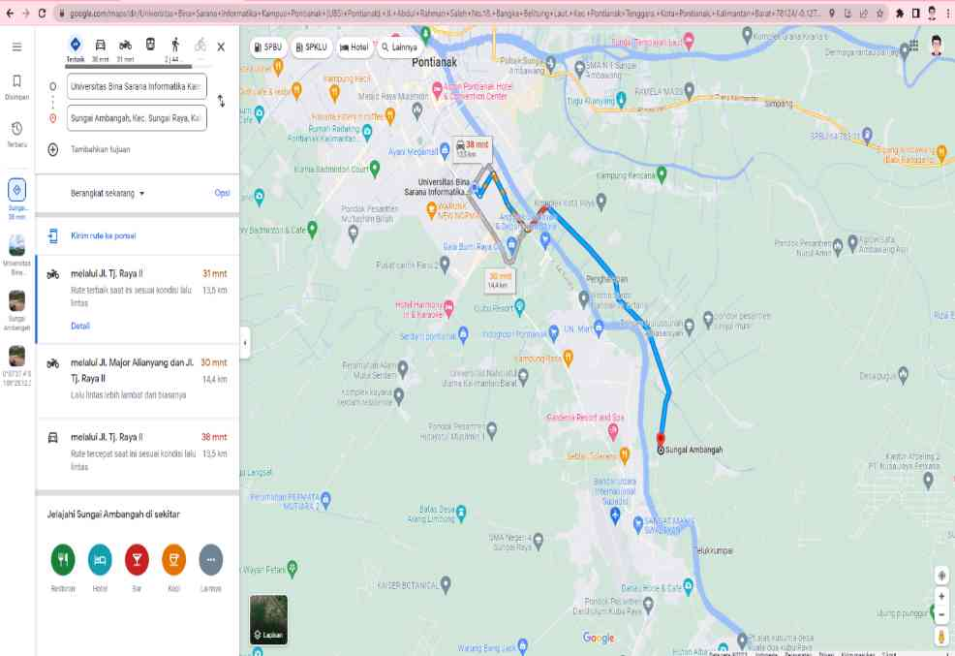

Gambar 1. Peta Lokasi Mitra

3. Identifikasi Masalah Mitra
Masalah-Masalah yang ada pada Pelaku Usaha UMKM diantaranya
- Jumlah wirausaha hanya terbatas kalangan rumahan
- Mitra belum mengoptimalkan kemampuan dirinya sebagai wirausaha
- Belum optimalnya mitra dalam melakukan usaha pemasaran saat ini
- Tidak memahami bagaimana memasarkan produk melalui media social lainnya seperti google bisnis

METODE PELAKSANAAN
Pengabdian Kepada Masyarakat ini akan dilakukan dalam bentuk pelatihan dengan target pesertanya adalah 15 orang Lembaga Pendidikan Sosial dan Kemasyarakatan “SYAHRA” yang beralamat di Jl. Raya kumpai, Dusun Kampung Baru, Desa sungai Ambangah.
Pengabdian Masyarakat ini akan dilaksanakan pada:
Tanggal : 22 Juli 2023
Waktu : 09.00 s/d 15.00 WIB
Lokasi : Lembaga Pendidikan Sosial dan Kemasyarakatan “SYAHRA”
Jl. Raya kumpai, Dusun Kampung Baru, Desa sungai Ambangah, Kec.Sungai Raya. Kota .Kubu Raya. Kalimantan Barat

Metode yang digunakan dalam pengabdian masyarakat ini mengunakan metode ceramah, metode tutorial, metode diskusi, metode pendampingan atau konsultasi, dan metode assesment.
Sistematika pelaksanaan kegiatan pengabdian masyarakat sebagai berikut:
- Metode ceramah, metode pembelajaran yang dipakai untuk menyampaikan materi yang sesuai dengan materi pembelajaran. Pada pengabdian masyarakat ini, peserta diberikan motivasi dan diberikan penjelasan dan pemahaman mengenai Bagaimana Pelatihan Digital Marketing proses pemasaran via Google Bisnisku
- Metode tutorial, proses bimbingan belajar yang bersifat akademik oleh tutor atau peserta yang sesuai dengan materi yang dipelajari agar proses belajar dapat berjalan lebih lancar. Peserta pengabdian masyarakat diberikan modul tutorial dan dibimbing untuk mempraktekkan isi modul menggunakan aplikasi Google Bisnisku.
- Metode diskusi, menyajikan pembelajaran dengan guru memberi kesempatan kepada murid untuk melakukan perundingan ilmiah dengan mengumpulkan pendapat, mencari dan membuat kesimpulan, serta melakukan penyusunan alternatif pemecahan masalah. Dengan memberikan kesempatan kepada peserta untuk berdiskusi mengenai Bagaimana Pelatihan Digital Marketing proses pemasaran via Google Bisnisku.
- Metode pendampingan atau konsultasi, memberikan kesempatan kepada peserta untuk pendampingan pada saat pembuatan konten digital menggunakan Google Bisnisku.
- Metode assesment, evaluasi atau assesment ini dengan cara memberikan ujian kepada peserta pengabdian masyarakat berupa praktek membuat Google Bisnisku.

Tahap yang dilakukan dalam kegiatan ini adalah sebagai berikut:
- Tahap Sebelum Kegiatan
Tahap yang dilakukan sebelum kegiatan, yaitu:
- Melakukan penetapan lokasi dan survei lokasi yayasan Yawika Kota Pontianak
- Penyusunan proposal tertulis kegiatan pengabdian masyarakat.
- Penyusunan perlengkapan yang dibutuhkan pada pelaksanaan kegiatan dan membuat materi kegiatan, meliputi slide presentasi, tutorial praktek, dan instrumen ujian studi kasus.

- Tahap Pelaksanaan Kegiatan
Adapun yang dilakukan pada tahap pelaksanaan kegiatan, yaitu:
- Pembukaan, pembukaan ini dipimpin oleh ketua pengabdian masyarakat. Serta perkenalan diri panitian kegiatan pengabdian masyarakat.
- Pemaparan materi, pada tahap ini memberikan penjelasan materi teori mengenai Canva dan implementasinya untuk pembuatan konten-konten digital
- Tanya jawab dan diskusi. Pada sesi tanya jawab dan diskusi, peserta dapat bertanya kepada narasumber jika ada yang tidak dimengerti dan mendiskusikan untuk mengembangkan apa yang sudah dijelaskan di sesi pemaparan materi. Praktek, dilaksanakan dengan praktek pembuatan konten digital menggunakan aplikasi Canva

- Tahap Setelah Kegiatan
Tahap yang dilakukan setelah kegiatan yaitu:
- Penyusunan laporan akhir kegiatan berdasarkan pelaksanaan kegiatan.
- Penyusunan publikasi sebagai bentuk luaran dan pertanggung jawaban kegiatan pengabdian masyarakat.

Tugas dari tim pelaksana pengabdian masyarakat sebagai berikut:
- Ketua Pelaksana
Nama : Eri Bayu Pratama, M.Kom
Bidang Ilmu : Ilmu Komputer
Tugas :
- Bertanggung jawab dan merancang program kemitraan masyarakat
- Melakukan pendekatan kepada mitra
- Mempersiapkan pelaksanakan program
- Memberikan pelatihan penggunaan aplikasi
- Menyusun proposal dan laporan pertanggung jawaban pelaksanaan kegiatan pengabdian masyarakat

- Anggota 1
Nama : Ade Hendini, M.Kom
Bidang Ilmu : Ilmu Komputer
Tugas :
- Melaksanakan pendampingan dan pemantauan
- Menyusun artikel di media massa
- Menyusun laporan akhir

- Anggota 2
Nama : Hermanto, M.Kom
Bidang Ilmu : Ilmu Komputer
Tugas :
- Memberikan penjelasan materi pengabdian masyarakat
- Membantu kelompok sasaran dalam mengikuti pelatihan

- Anggota 3
Nama : Wahyutama Fitri Hidayat, M.Kom
Bidang Ilmu : Ilmu Komputer
Tugas :
- Pendampingan dan pemantauan pelaksanaan program kemitraan masyarakat
- Membantu kelompok sasaran dalam mengikuti pelatihan

Mahasiswa yang dilibatkan dalam program kemitraan masyarakat:
Nama : Lia Risma Wati
NIM : 12210080
Tugas : Membantu semua pelaksanaan kegiatan pelatihan
Nama : Teguh Firmasnsyah
NIM : 12221465
Tugas : Membantu semua pelaksanaan kegiatan pelatihan

LUARAN YANG DICAPAI (OUTPUT)
Luaran dan target capaian dari kegiatan pengabdian masyarakat, tertera pada tabel 1.
Tabel 1. Luaran dan Target Capaian
No | Jenis Luaran | Indikator Capaian | Status Capaian
1 | Artikel di media masa cetak atau elektronik | https://news.bsi.ac.id/2023/07/26/upaya-pengembangan-usaha-berbasis-teknologi-dosen-universitas-bsi-berikan-pelatihan-digital-marketing/ | Sudah terbit
2 | Mitra Non Produktif | Pengetahuannya meningkat | Sudah Tercapai
2 | Mitra Non Produktif | Keterampilannya meningkat | Sudah Tercapai

MANFAAT YANG DIPEROLEH (OUTCOME)
Dengan adanya Pelatihan Digital Marketing (Google My Business) dalam upaya Pengembangan Usaha Berbasis Teknologi Pada Lembaga Pendidikan Sosial dan Kemasyarakatan “SYAHRA” dapat meningkatkan omzet penjualan yang akan berdampak pada peningkatan keuntungan. Sehingga Pelaku Usaha UMKM dapat meningkatkan usaha di pemasarannya.
Manfaat yang diperoleh oleh peserta kegiatan adalah dimana tadinya belum mengetahui dan memanfaatkan teknologi digital marketing Google My Busines, Setelah kegiatan selesai maka peserta dapat membuat profil dan mengunggah foto di Google My Busines.

No | Indikator | Keterangan
No | Indikator | Sebelum Kegiatan |  | Setelah Kegiatan
No | Indikator | Mengetahui | Belum Mengetahui | Mengetahui | Belum Mengetahui
1 | Mengetahui teknologi digital marketing (Google My Busines)
2 | Dapat membuat profil pada Google My Busines
3 | Dapat mengunggah foto di Google My Busines

Berdasarkan tabel outcome tersebut dapat disimpulkan keberhasilan kegiatan pengabdian masyarakat dengan tiga indikator yaitu mengetahui teknologi digital marketing (Google My Busines), dapat membuat profil pada Google My Busines, dapat mengunggah foto di Google My Busines.
Kontribusi mitra berupa penyediaan tempat pelaksanaan pengabdian kepada masyarakat, peserta juga aktif dalam mengikuti kegiatan workshop seperti aktif memberikan tanggapan dan pertanyaan seputar materi workshop.
Pelatihan yang telah dilakukan memiliki dampak signifikan terhadap berbagai macam perubahan baik yaitu:
- Aspek Sumber Daya Manusia
Pelatihan ini telah mampu menciptakan keterampilan bagi Lembaga Pendidikan Sosial dan Kemasyarakatan “SYAHRA” dapat meningkatkan omzet penjualan yang berdampak pada peningkatan keuntungan.
2. Aspek Manajemen Organisasi
Sebagai organisasi Lembaga Pendidikan Sosial dan Kemasyarakatan “SYAHRA” dapat mengimplementasikan Digital Marketing (Google My Business) dalam dunia bisnis untuk peningkatan omset penjualan produk.
3. Aspek Pemanfaatan Teknologi
Dengan adanya Digital Marketing (Google My Business) , penggunaan dan pemanfaatan teknologi pada Lembaga Pendidikan Sosial dan Kemasyarakatan “SYAHRA” memperoleh tambahan pengetahuan dan keterampilan dalam meningkatkan omzet penjualan yang berdampak pada peningkatan keuntungan karena dapat menjangkau pasar yang lebih luas.

Secara umum kegiatan Pengabdian Masyarakat (PkM) ini telah memberi dampak yang sangat positif dirasakan oleh mitra yaitu Lembaga Pendidikan Sosial dan Kemasyarakatan “SYAHRA”, antara lain:
- Meningkatnya kemampuan serta keterampilan Mitra melalui Pelatihan Digital Marketing (Google My Business)
- Pihak Mitra mampu mengembangkan usaha berbasis teknologi yang dapat meningkatkan omzet penjualan
- Pihak Mitra akan mampu bersaing dengan jangkauan pemasaran yang lebih luas yang tentunya akan sangat menguntungkan

REALISASI BIAYA
Biaya yang dikeluarkan dalam kegiatan pengabdian masyarakat dijabarkan pada table 2 dibawah ini:
Tabel 2. Realisasi Biaya
HONOR
No | Item Honor Kegiatan | Volume | Satuan | Honor (Rp) | Total (Rp)
1 | Tutor | 1 | orang | 200.000 | 200.000
2 | Pendamping Tutor | 1 | orang | 100.000 | 100.000
Total Honor |  |  |  |  | 300.000
BELANJA BAHAN
No | Item Bahan | Volume | Satuan | Honor (Rp) | Total (Rp)
1 | Stop kontak | 2 | buah | 20.000 | 40.000
2 | Kabel Gulung | 1 | gulung | 50.000 | 50.000
3 | Spidol whiteboard | 1 | pak | 70.000 | 70.000
4 | Penghapus whiteboard | 1 | buah | 10.000 | 10.000
5 | Modul | 15 | buah | 5.000 | 75.000
6 | Spanduk | 1 | buah | 100.000 | 100.000
7 | X-Banner | 1 | buah | 100.000 | 100.000
8 | Sewa LCD Proyektor | 1 | buah | 1.000.000 | 1.000.000
9 | Kuota Internet | 15 | paket | 100.000 | 1.500.000
Total Belanja Bahan |  |  |  |  | 2.945.000
BELANJA BARANG NON OPERASIONAL
No | Item Bahan | Volume | Satuan | Honor (Rp) | Total (Rp)
1 | AMDK | 1 | Dus | 20.000 | 20.000
2 | Snack | 15 | box | 15.000 | 225.000
3 | Makan siang | 15 | box | 25.000 | 375.000
4 | Biaya kebersihan | 1 | orang | 100.000 | 100.000
Total Belanja Barang Non Operasional |  |  |  |  | 720.000
BIAYA PERJALANAN
No | Item Bahan | Volume | Satuan | Honor (Rp) | Total (Rp)
1 | Transport | 2 | Orang | 100.000 | 200.000
Total Biaya Perjalanan |  |  |  |  | 200.000
Total Keseluruhan |  |  |  |  | 4.165.000

KESIMPULAN DAN SARAN
Kegiatan pengabdian masyarakat ini berjalan dengan lancar dan baik serta kemungkinan akan diadakan lagi di lain waktu dengan materi yang berbeda ataupun peserta yang berbeda. Semoga ilmu yang telah dibagikan pada kegiatan pengbadian masyarakat ini bermanfaat bagi para peserta. Saran untuk keberlanjutan pengabdian masyarakat dipersiapkan dengan lebih matang untuk persiapan pelaksanaan.

DAFTAR PUSTAKA

1] Asmani, Jamal Ma’mur. 2019. “Tips Efektif Pemanfaatan Teknologi Informasi dan Komunikasi dalam Dunia Pendidikan” . Jogjakarta : Diva Press.
[2] Supradaka. 2022. “Pemanfaatan Canva Sebagai Media Perancangan”. Jurnal IKRAITH-TEKNOLOGI Vol 6 No 1
[3] Pelangi, G. 2020. “Pemanfaatan Aplikasi Canva Sebagai Media Pembelajaran Bahasa Dan Sastra Indonesia Jenjang Sma/Ma”. Jurnal Sasindo Unpam, Vol 8, No 2
[4] Rizanta, G, A. Meilan Arsanti, M.. 2022. “Pemanfaatan Aplikasi Canva sebagai Media Pembelajaran Masa Kini”. Prosiding Senada (Seminar Nasional Daring) IKIP PGRI Bojonegoro.
[5] Eniyati, S., & Santi, R. C. N. (2010). Perancangan Sistem Pendukung Keputusan Penilaian Prestasi Dosen Berdasarkan Penelitian dan Pengabdian Masyarakat. Jurnal Teknologi Informasi DINAMIK, XV(2), 136–142.
[6] Maimunah, Hariyansyah, & Jihadi, G. (2017, February 17). RANCANG BANGUN SISTEM APLIKASI PENYEWAAN LAPANGAN FUTSAL BERBASIS WEB. Seminar Nasional Teknologi Informasi Dan Multimedia.

[7] Ratna Gumilang, R. (2019). Implementasi Digital Marketing Terhadap Peningkatan Penjualan Hasil Home Industri. Coopetition : Jurnal Ilmiah Manajemen, 10(1), 9–14. https://doi.org/10.32670/coopetition.v10i1.25
[8] Sagita, G., & Wijaya, Z. R. (2022). Penerapan Digital Marketing Sebagai Strategi Pemasaran Bakmi Tando 07. Jurnal Ekonomi, Bisnis Dan Manajemen, 1(3), 24–31.
[9] Rohmah, A. N., & Hera. (2022). Pemanfaatan Google My Business Sebagai Media Digital MarketingPada Bukuan Fried Chicken. 1(3), 37–42.
[10] Hidayat, R. R., Putri, D. P., Putra, R. B., & Rian Hidayat, R. (2022). Digital Marketing dengan menggunakan Google Bisnis untuk para Usaha Mikro, Kecil, dan Menengah (UMKM) di Kelurahan Palmerah. PEMANAS: Jurnal Pengabdian Masyarakat Nasional, 2(1), 1–13.
[11] Husain, T. K., Thamsi, A. B., & Amran, F. D. (2022). Implementasi Google My Business sebagai Media Digital Marketing. Jurnal Pengabdian Masyarakat (Abdira), 2(1), 88–94. https://doi.org/10.31004/abdira.v2i1.53
[12] Yuliani, N., & Novita, D. (2019). Pemanfaatan Google Bisnisku Sebagai Upaya Meningkatkan Rangking Bisnis Lokal ( Studi Kasus : UMKM Gresik , Jawa Timur ) Universitas Esa Unggul. Ikraith-Abdimas, 5(1), 146–157. https://doi.org/10.13140/RG.2.2.11648.15361

[13] Yuliastini, N. K. S., Cahayani, N. L. P., & ... (2021). Digital Marketing “Google Bisnisku” Pada Umkm Untuk Meningkatkan Pemasaran Dan Penjualan Produk Pada Masa Pandemi Covid-19. Jurnal Pengabdian …, 2(Desember), 103–109. https://doi.org/10.5281/zenodo.5759239

.

LAMPIRAN
Lampiran A. Absen Panitia

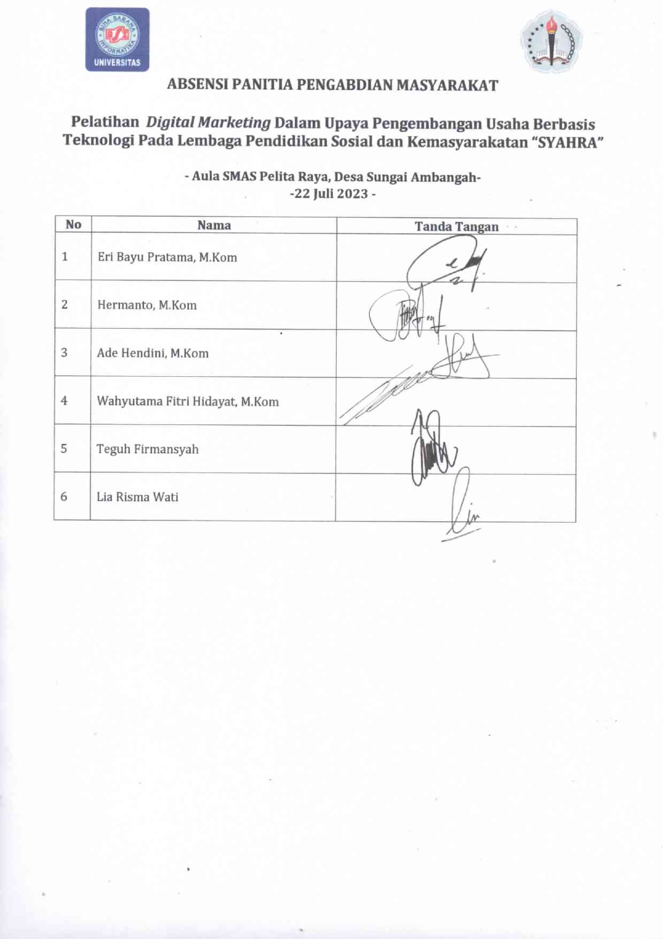
Rekap Absensi Panitia
Lampiran B. Absen Peserta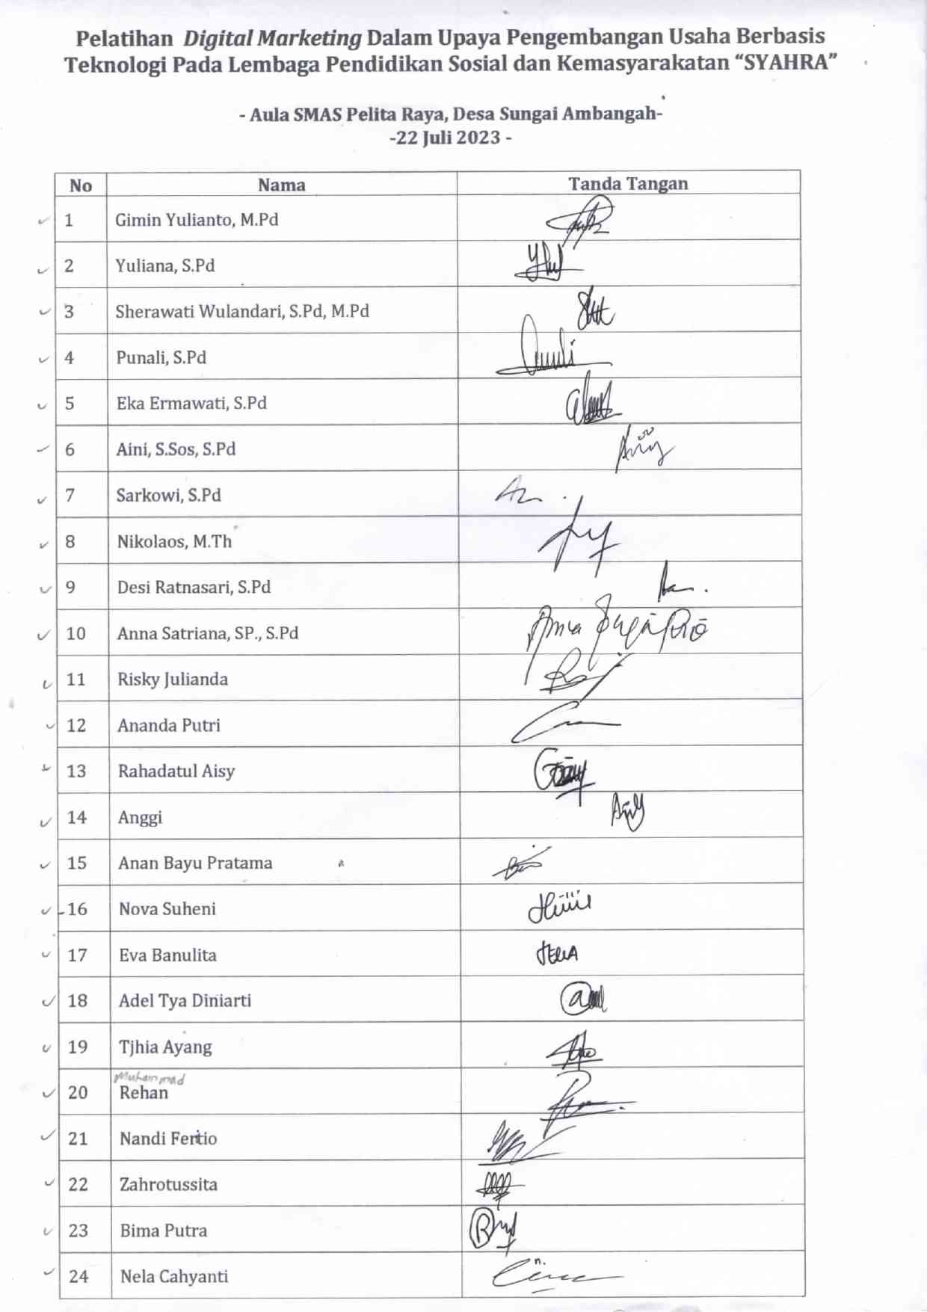
Rekap Absensi Peserta
Lampiran C. Surat Keterangan Mitra/Instansi
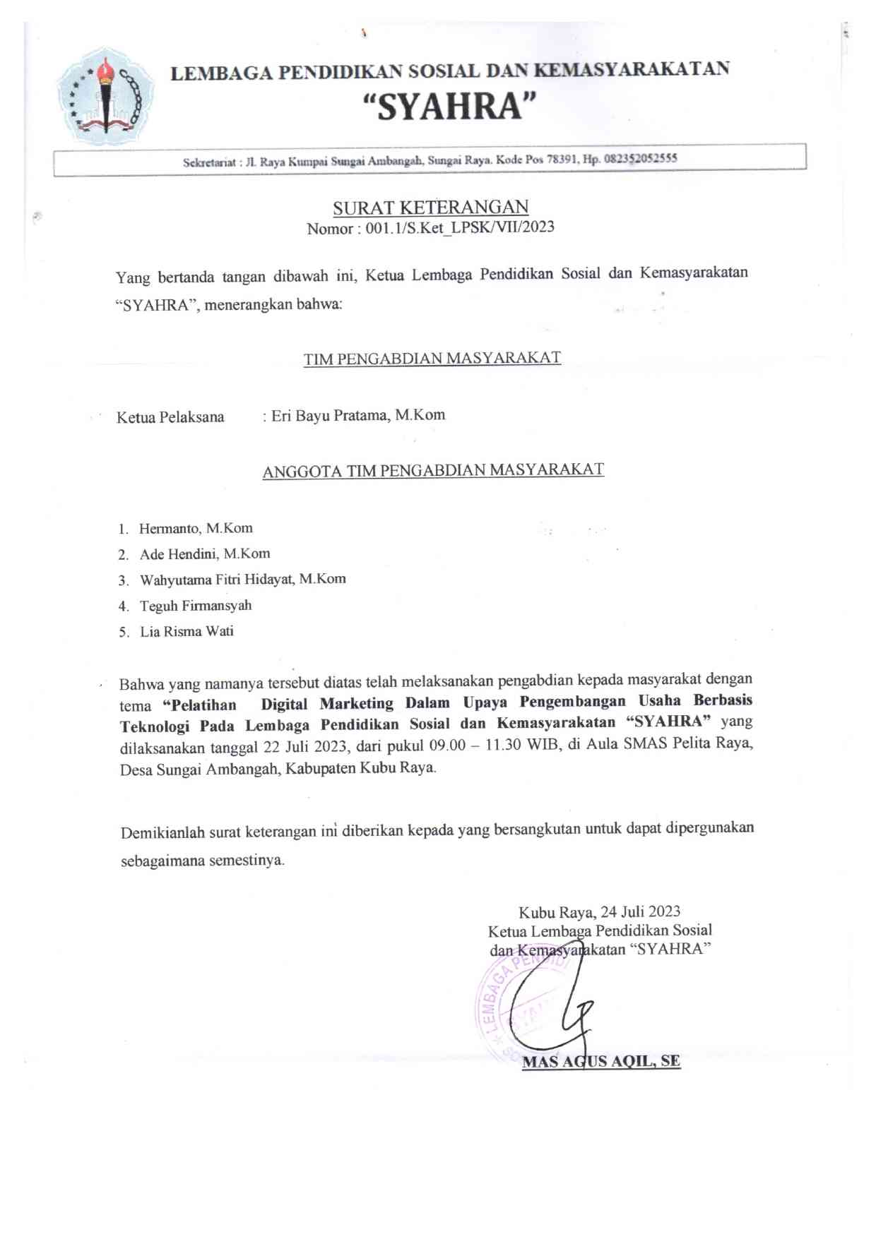
Lampiran D. Luaran PM berupa press release

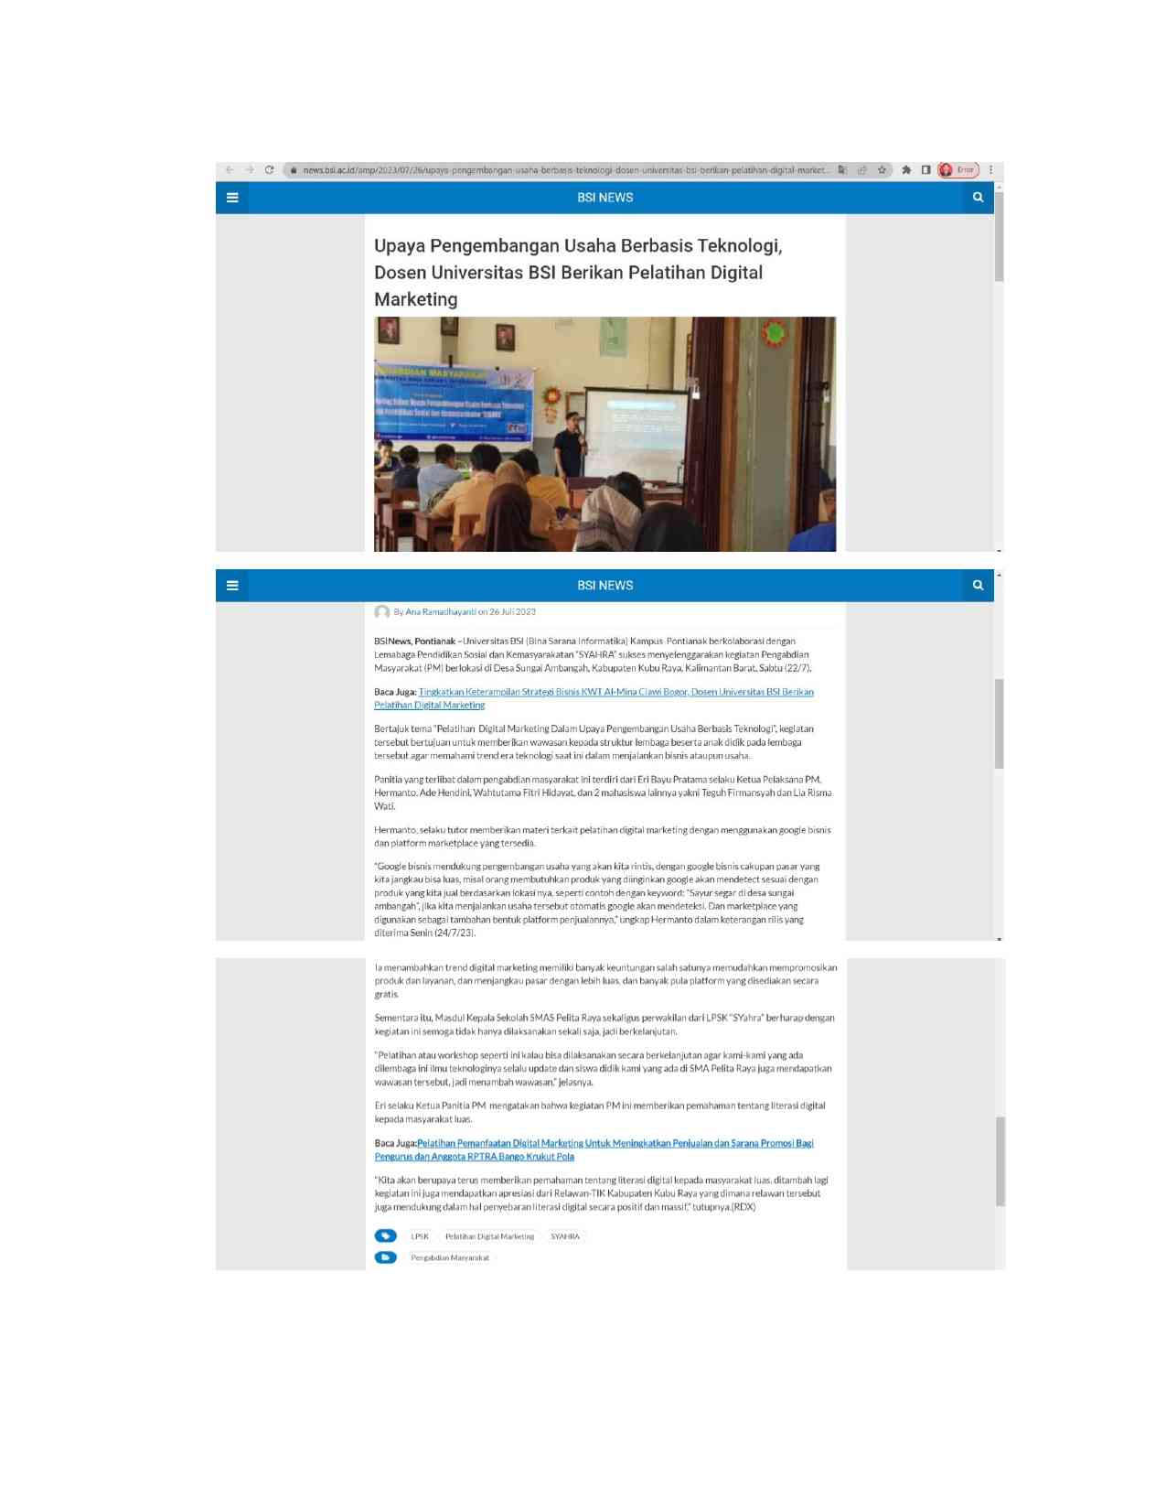
Press Release di LPPM UBSI News dengan link
https://news.bsi.ac.id/2023/07/26/upaya-pengembangan-usaha-berbasis-teknologi-dosen-universitas-bsi-berikan-pelatihan-digital-marketing/

Lampiran E. Dokumentasi Kegiatan Pengabdian Masyarakat

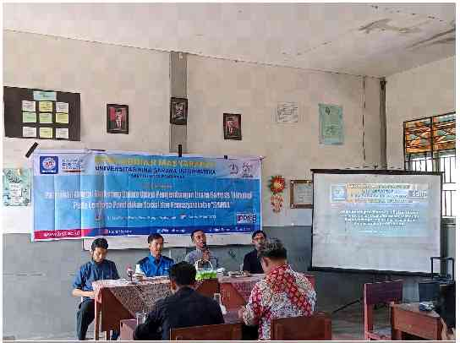

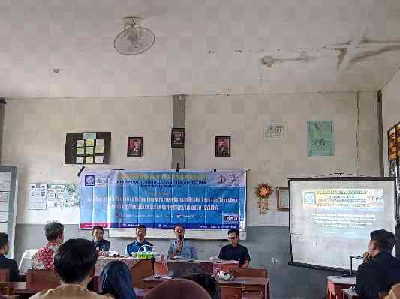

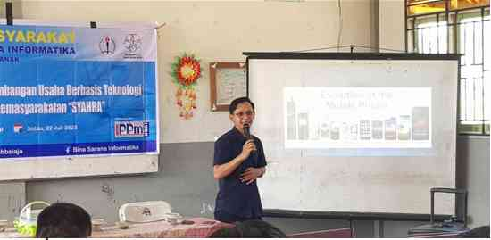
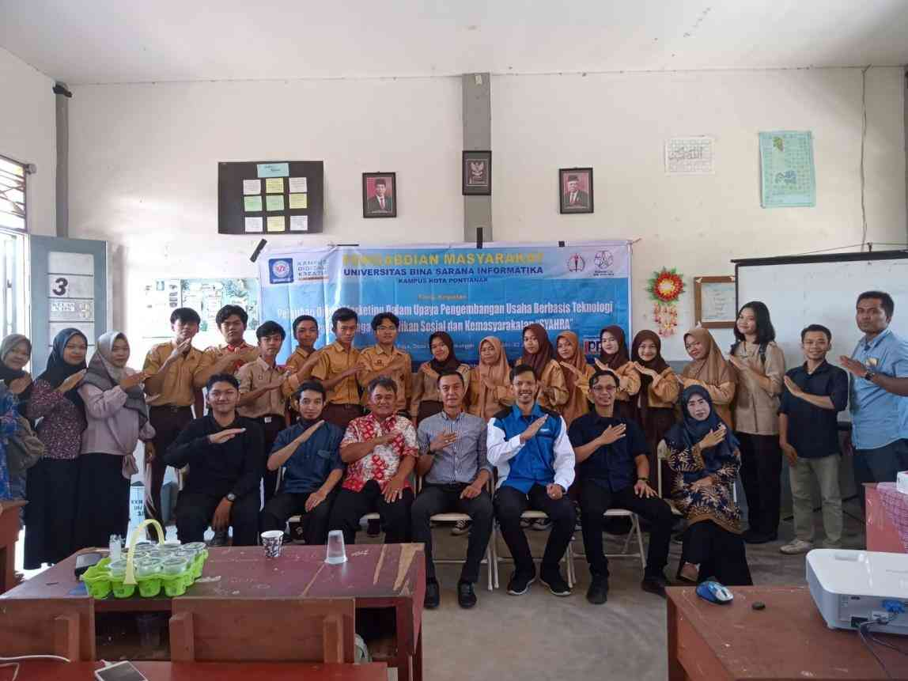

Lampiran F. Scan Kuisioner Peserta Pengabdian Masyarakat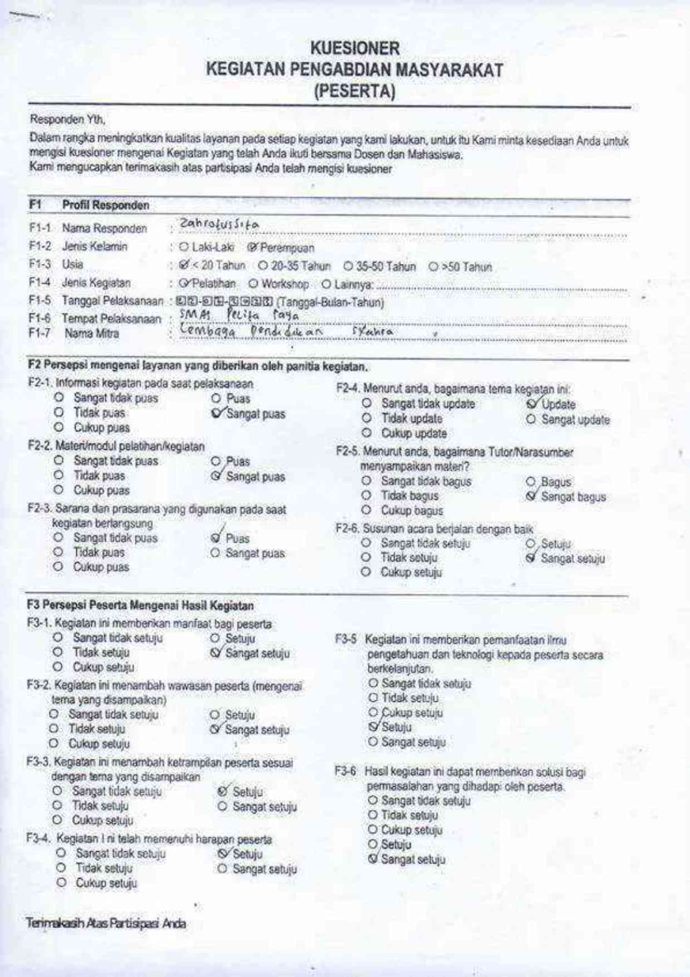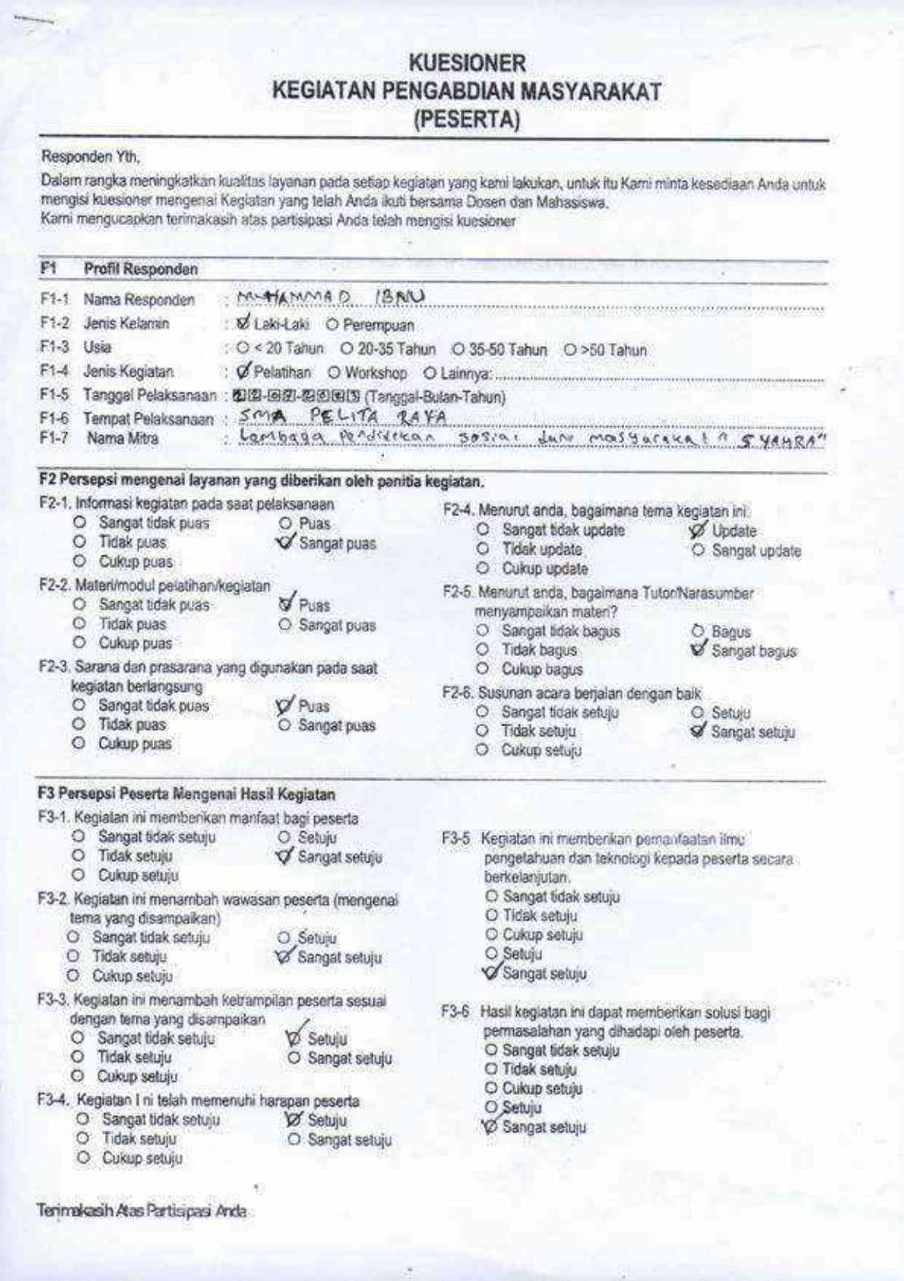

Lampiran G. Scan Kuisioner Mitra Pengabdian Masyarakat
